内封（扉页）格式说明
- 没有涉密的学位论文，该处原样保留，不需填写。保持原位置、字体、字间距、行间距。
- 涉密的学位论文，填写密级及保密期限，保持原位置、字体、字间距、行间距。
- 该处字体为宋体，字号为四号，字形加粗。
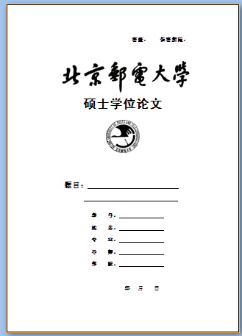
- 不可更改图片大小。
- 硕士为“硕士学位论文”
- 博士为“博士学位论文”
- 题目内容的字体大小同“题目：”字样。
- 字体为宋体，字号为小二号，字形加粗。
- 如题目内容为一行，则删除第二条下划线。
- 如题目内容为两行，两条下划线要等长，并且题目内容要基本居中。
- 字间距、行间距不能更改。下划线上内容要居中，五条线等长。
- 下划线上字体为宋体、字号为四号，字形加粗。
- 日期位置大体居中、不可手写。
- 字体为宋体，字号为四号，字形加粗。
- 日期要精确到日，不能只写年月。

